พระคาร์ดินัล ปาโรลีน (Parolin): เมื่ออนาคตของโลกอยู่ในภาวะเสี่ยง,ไม่มีพรมแดนทางการเมือง,ซึ่งเป็นอุปสรรค
จากความเสื่อมโทรมด้านสังคมและสภาพแวดล้อม
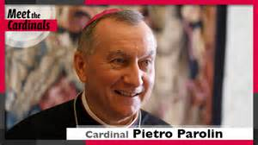

นครรัฐวาติกัน วันที่ 20 พฤษภาคม 2015/2558
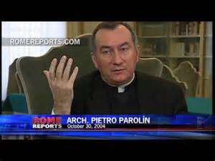
วันนี้พระคาร์ดินัล Pietro Parolin เลขาธิการรัฐ ได้ส่งสารไปยังผู้เข้าร่วมในการประชุม "การร่วมมือเรื่องเศรษฐกิจสภาพภูมิอากาศใหม่: วิธีการเติบโตทางเศรษฐกิจและการพัฒนาอย่างยั่งยืน" ซึ่งจัดขึ้นในมหาวิทยาลัยสันตะสำนักแห่งกางเขนศักดิ์สิทธิ์,อาศัยความร่วมมือกับสมณกระทรวง "ความยุติธรรมและสันติภาพ" สถาบันแหล่งทรัพยากรโลก,สถาบันเศรษฐกิจสภาพภูมิอากาศและสถานทูตแห่งประเทศเนเธอร์แลนด์ที่มีต่อสันตะสำนัก.
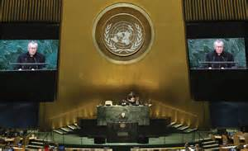
การประชุมจัดขึ้นในบริบทของขั้นตอนสำคัญ 2 ขั้นตอนในกระบวนเตรียมการ ที่รับรองโดยสหประชาชาติ: การประชุมสุดยอดของสหประชาชาติที่จะนำวาระการพัฒนาหลัง 2015 และการประชุมครั้งที่ 21 ในกรอบอนุสัญญาสหประชาชาติเกี่ยวกับการเปลี่ยนแปลงสภาพภูมิอากาศที่จะจัดขึ้นในกรุงปารีส ธันวาคมหน้า,เพื่อนำมาใช้เป็นข้อตกลงใหม่ที่จะเผชิญกับผลกระทบของการเปลี่ยนแปลงสภาพภูมิอากาศ. "ทั้งสองเป็นตัวแทนของความรับผิดชอบทางจริยธรรมและศีลธรรมร้ายแรงที่เรา แต่ละคนมีต่อครอบครัวมนุษโดยเฉพาะอย่างยิ่ง คนยากจนและชนรุ่นในอนาคต" พระคาร์ดินัลตั้งข้อสังเกต
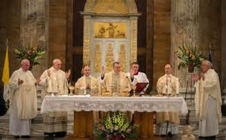 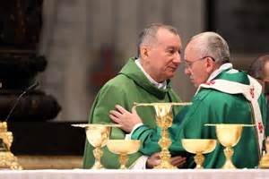
"เมื่ออนาคตของโลกอยู่ในภาวะเสี่ยง ไม่มีพรมแดนทางการเมือง เป็นกำแพงเบื้องหลังที่เราสามารถซ่อนไว้ เพื่อป้องกันเราจากผลกระทบของความเสื่อมโทรมของสิ่งแวดล้อมและสังคม. ไม่มีที่ว่างสำหรับโลกาภิวัตน์แห่งการไม่แยแส,เศรษฐศาสตร์แห่งการกีดกันหรือวัฒนธรรมของการขว้างทิ้งที่สมเด็จพระสันตะปาปาฟรานซิสทรงประณาม. แน่นอน เส้นทางไม่ง่าย เนื่องจากความรับผิดชอบทางจริยธรรมและศีลธรรมนี้ ก่อให้เกิดปัญหาของการตั้งค่ารูปแบบการพัฒนา,ที่ต้องมีความมุ่งมั่นทางการเมืองและทางเศรษฐกิจที่สำคัญ. อย่างไรก็ตาม ตามที่ข้าพเจ้าพูดกับการประชุมสุดยอดขององค์การสหประชาชาติวันที่ 23 กันยายน 2014ว่า ' พื้นฐานของการปฏิบัติการและเทคโนโลยีที่อำนวยความสะดวกต่อความรับผิดชอบ ที่เราเข้าถึงได้. เรามีความสามารถที่จะเริ่มต้นและเสริมสร้างกระบวนการที่เป็นความจริงและเป็นประโยชน์ ผ่านการปรับใช้และการแบ่งเบาภาระ,สาขานวัตกรรมทางเศรษฐกิจ และเทคโนโลยี ที่เป็นไปได้ที่จะปลูกฝังวัตถุประสงค์ที่เชื่อมโยงกัน ระหว่างการต่อสู้กับความยากจนและบรรเทาผลกระทบการเปลี่ยนแปลงภูมิอากาศ "
พระ คาร์ดินัล Parolin สรุปโดยการถ่ายทอดความปรารถนาดีของสมเด็จพระสันตะปาปาฟรานซิส แก่ผู้เข้าร่วมประชุม, และความหวังของพระองค์คือ "การอภิปรายและการไตร่ตรองของการประชุมนี้ นำไปสู่​​การไตร่ตรองความหมายของเศรษฐกิจและเป้าหมาย,เช่นเดียวกับการหาวิธีที่จะ รับประกันการเข้าถึงการพัฒนามนุษย์สมบูรณ์อย่างแท้จริงสำหรับทุกคน,โดยเฉพาะอย่างยิ่งคนยากจนและชนรุ่นในอนาคต"
